**ВСЕСВІТНІЙ ДЕНЬ СНІГУ В ІСТОРІї**

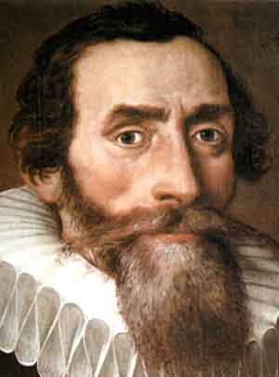 ***Німецький математик Йоганн Кеплер в своєму науковому трактаті ґрунтовно дослідив геометричну форму сніжинок.***

* ***Американцю Вільяму Бентлі вдалося зробити перше вдале фото сніжинки у збільшенні під мікроскопом.***

***[](http://foto.kpi.ua/data/media/4/snowflakes_1.jpg)Бентлі згадував:"До чотирнадцятирічного віку я не ходив до школи. Моя мати навчала мене вдома. До того як вийти заміж за мого батька, вона була вчителькою і передала мені свою любов до знань і до прекрасного. В неї було багато книг, серед яких – кілька енциклопедій. Я прочитав їх усі.***

***Саме моя мати зробила мені на п'ятнадцятиліття подарунок, завдяки якому я став займатися тим, чому присвятив усе своє життя. Це був маленький мікроскоп, яким вона користувалася, коли викладала у школі. У той час, як інші хлопчики мого віку гралися, я заглиблювався у вивчення всього під мікроскопом: крапель води, крихітних уламків каменю, пташиного пера, яке впало з висоти, тоненьких прожилок пелюстків квітів. Але завжди, з самого початку це були сніжинки, що захоплювали мене найбільше".. Зачарований їх красою, він спробував намалювати сніжинки, зробив сотні спроб, але усвідомив, що не зможе зобразити те, що побачив. Потім дізнався про існування фотоапаратів, якими можна фотографувати через мікроскоп, і вмовив батька купити йому такий. Далі були експерименти, і нарешті 15 січня 1885 року він зробив перші у світі мікрофотографії сніжинок.***

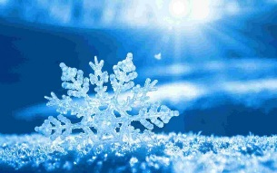

* ***Вам здається, що всі сніжинки дуже маленькі? Правильно! Але в  28 січня 1887 під час снігопаду в Форт-Кео, Монтана, США метеорологи змогли зафіксувати найбільшу сніжинку у світі, близько 38 см. Звичайні ж сніжинки мають близько 5 мм.***
* ***Японський фізик Укіширо Накайя вперше виростив сніжинку в лабораторних умовах.***

***У 1935 році він створив маленьку лабораторію з холодильною камерою, де можна було вирощувати снігові кристали, регулюючи в широких межах температуру і вологість повітря, а 1936 р. виростив у цій камері першу сніжинку. Нині в рідному місті. У.Накайї Кага діє єдиний у світі музей снігу і льоду, що носить його ім'я[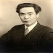](http://foto.kpi.ua/data/media/4/snowflakes_3.jpg).***

* ***Міжнародною комісією зі снігу та льоду затверджено класифікацію сніжинок, що складається з семи видів.***

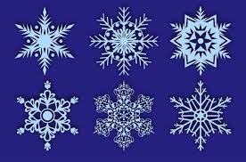

***1944р в Москві випав найдивніший сніг в історії людства. Сніжинки розміром з людську долоню кружляли над містом, а за формою нагадували страусове пір\я.***

* ***У 2016р на території пустелі Сахари пройшов снігопад. Явище повторилося і в наступні два роки. До цього останній сніг у Сахарі було зафіксовано 1979 року.***

